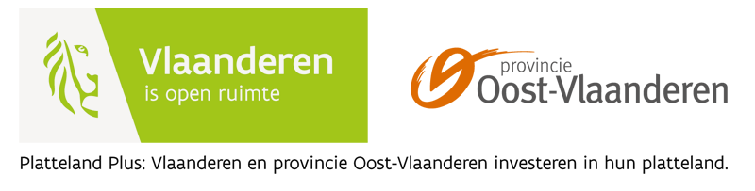
Titel:

Projectcode:

Promotor:

- Voortgangsverslag Platteland Plus project
- Eindverslag
Aankruisen wat van toepassing is ( eindverslag enkel als het project afgelopen is)

Stand van zaken project:
Omschrijving van de situatie waarin uw project zich nu bevindt.

Geef een verantwoording van de reeds gemaakte kosten.

De kosten die werden ingediend, zijn die inclusief BTW of exclusief BTW.

Wat werd al gerealiseerd en wanneer?.

Hoe werd over het project gecommuniceerd tijdens de afgelopen projectperiode/afgelopen half jaar. (o.a. persartikels, foto’s, publicaties, persteksten, enz. … toevoegen).

Welke stappen moeten nog uitgevoerd worden?

Welke problemen, moeilijkheden, vertragingen heeft men tijdens de projectuitvoering vastgesteld?

Werden de doelstellingen zoals voorgesteld in de projectfiche reeds behaald?
Welke doelstellingen werden eventueel niet behaald?

Hoe wordt het project na afloop van de subsidie verder gezet? (enkel in te vullen bij einddeclaratie)

Op welke manier komt u als promotor tegemoet aan de voorstellen/aandachtspunten gesteld door het Provinciaal Management Comité en zoals opgenomen in de goedkeuringsbrief?

Indicatoren:

Geef hier aan de hand van de indicatoren die in de projectfiche werden ingevuld de evolutie van uw project weer.
Hier staan de indicatoren voor uw doelstelling nog eens opgesomd, deze moeten zo volledig mogelijk ingevuld worden. U kan bij de vaste indicatoren enkel effectieve getallen invullen. (niet door bvb. +10% te schrijven) Bij de eigen criteria kan je ook andere streefwaarden invullen dan zuivere getallen.

Indicatoren | Vooropgesteld resultaat | Bereikt resultaat op (datum):
Hoeveel mensen kunnen dankzij het project van de verbeterde voorzieningen genieten?
Voor hoeveel mensen bieden de verbeterde voorzieningen op het vlak van werkgelegenheid een meerwaarde?

Aantal tijdelijke jobs:

Aantal duurzame jobs:

Hoeveel landbouwbedrijven of landbouwers worden direct of indirect bij het project betrokken?
Direct betrokken landbouwbedrijven of landbouwers:
  - Indirect betrokken landbouwbedrijven of landbouwers:

Eigen criteria:
Eigen indicatoren | Vooropgesteld resultaat | Bereikt resultaat op (datum):

Wet op de overheidsopdrachten:

- Moet u de wet op de overheidsopdrachten toepassen?
- Indien niet, motiveren waarom.

- Voor welke kosten past u de wet op de overheidsopdrachten toe?

